PLAN DE LECTURA. FICHA DE LECTURA Nº 1 ADAPTADA.
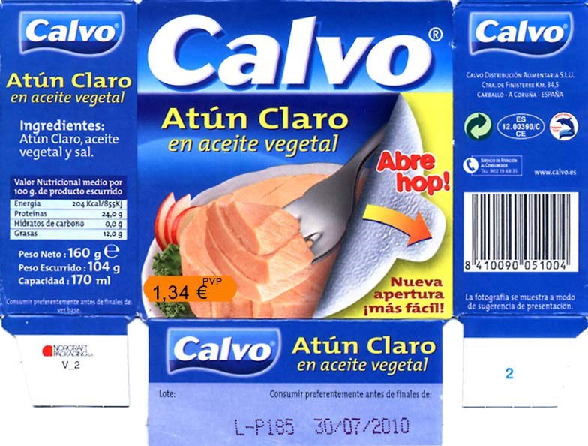

¿Cuál es el precio de la lata de ATÚN en aceite vegetal?

¿Cuál es la fecha límite de consumo?

¿Cuál es el peso NETO de la lata?

¿Quién fabrica este producto?

Realiza este juego
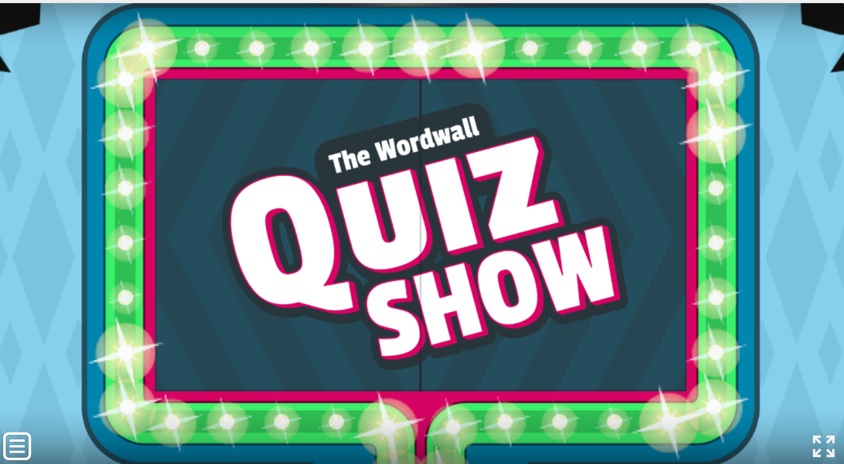
https://wordwall.net/play/428/368/956

